Как не замерзнуть в автомобиле
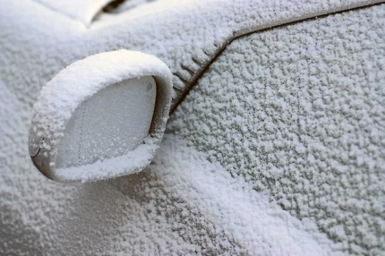
Что нужно предпринять водителю, чтобы не замерзнуть в автомобиле в мороз?
Двигатель плюс горючее - основной источник тепла. Помните, что тепло будет поступать в машину, пока будет работать двигатель. Поэтому в зимнее время старайтесь держать топливный бак заполненным «под завязку». Если выезжаете за город, где мало АЗС, возьмите с собой запас горючего в канистре. В сильный мороз старайтесь не глушить двигатель надолго, так как холодный пуск двигателя - основная проблема в зимний период.
Еще на чем нельзя экономить зимой, так это на аккумуляторной батарее. Если срок эксплуатации аккумулятора подходит к концу, не сомневаясь, меняйте его на новый. Самую большую оплошность допускают водители, доливающие воду в радиатор. Зимой подобная «бережливость» чревата серьёзными проблемами.
Теплоизоляция капота и кузова также важны. Заблаговременно утеплите автомобиль. Это позволит не только сохранить тепло в салоне, но и даст неплохую звукоизоляцию. Особого внимания требует утепление капота.
Каким бы качественным ни было уплотнение дверей автомобиля, герметичным его не назовешь. Даже в дорогих иномарках дверное резиновое уплотнение со временем сминается и протирается. В «полевых условиях» решить эту проблему можно довольно просто – нужно взять в дорогу широкий бумажный скотч. Он и прилипает отлично, и клей после себя на поверхности не оставляет. Оклеиваем дверные проемы по периметру скотчем.
Занавешиваем окна. Не секрет, что самые «тонкие» участки кузова - это окна. Быстрее всего тепло уходит именно через оконное стекло. Отправляясь в дорогу, захватите с собой какие-нибудь пледы, покрывала, или хотя бы полиэтиленовую пленку, чтобы занавесить окна в стоящем на морозе автомобиле.
Утепляемся сами. Зимой многие автолюбители пренебрегают теплой одеждой и обувью, мотивируя это тем, что в машине и так тепло. Однако бывалые водители никогда не выезжают из гаража зимой, предварительно не захватив с собой меховую верхнюю одежду, а также перчатки, шапку и обувь на меху. Не будут лишними и тёплые стеганые одеяла (шерстяные, ватные, синтепоновые). В длительные поездки возите с собой термос с горячим чаем.
Самая неприятная ситуация, когда двигатель заглох на морозе и все попытки его завести оказались безуспешны. На этот случай у водителей есть разные методы. Но все они сводятся к одному - чтобы согреться, необходим источник открытого огня. Это может быть костёр, спиртовая лампа, свеча. Понятное дело, что свечи и лампы нельзя зажигать в салоне автомобиля, как и нельзя разводить костер в непосредственной близости от машины. Помните об опасности, связанной с использованием открытого огня, и ни в коем случае не засыпайте.
Не пренебрегайте своей безопасностью. Заранее позаботьтесь о теплоизоляции кузова или хотя бы капота. Перед поездкой проверьте работу двигателя и аккумулятора, запаситесь топливом, залейте хороший антифриз, утеплите сидения. Положите в багажник автомобиля липкую ленту, покрывала для окон или полиэтиленовую пленку, стеганые одеяла, теплую одежду, саперную лопатку, свечи, термос с горячим питьём.

